
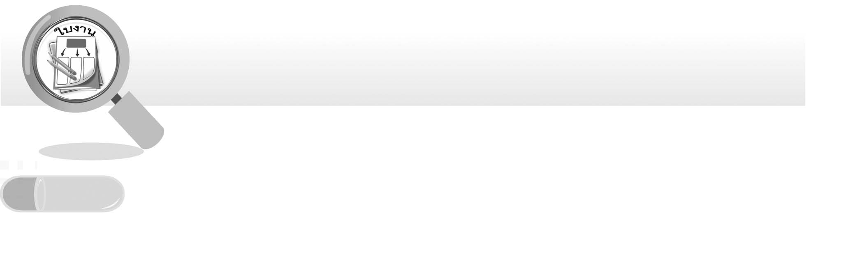
ชื่อ ______________________________________________ ชั้น __________ เลขที่ _______

ชิ้นงาน เรื่อง แรงโน้มถ่วงของโลกกับน้ำหนักของวัตถุ
วันที่ _____ เดือน ____________ พ.ศ. ________
ได้__________คะแนน

คะแนนเต็ม 10 คะแนน

คำสั่ง ให้นักเรียนเขียนผังมโนทัศน์ แรงโน้มถ่วงของโลกกับน้ำหนักของวัตถุ

